**LICENCIATURA: NUTRICIÓN APLICADA**

**ASIGNATURA: ESTADÍSTICA BÁSICA**

**ESTUDIANTE:**

Vázquez Oliva Guillermo de Jesús

**MATRICULA:**

ES231107260

**GRUPO:**

NA-NEBA-2301-B1-012

**ASESOR(A): ANA DELIA MONROY GARCÍA.**

**ACTIVIDAD:**

Evidencia de aprendizaje. 1° Fase: elección del caso

**FECHA DE ENTREGA:**

12 de febrero de 2023

**INTRODUCCION**

La investigación social y psicológica a menudo implica el análisis de datos para entender fenómenos complejos y responder a preguntas de investigación. Hay dos tipos principales de datos que se utilizan en la investigación: datos cualitativos y cuantitativos.

Los datos cualitativos son aquellos que no se pueden medir o contar en términos numéricos, sino que se describen o categorizan en términos verbales o simbólicos. Estos datos se utilizan para obtener una comprensión profunda y detallada de los procesos, percepciones, opiniones y motivos de las personas.

Por otro lado, los datos cuantitativos son aquellos que se pueden medir y contar en términos numéricos. Se utilizan para describir, comparar y analizar patrones y tendencias a lo largo del tiempo y entre grupos.

En la investigación, a menudo se combinan ambos tipos de datos para tener una visión más completa y precisa de los fenómenos. Además, la estadística juega un papel fundamental en el análisis de los datos cuantitativos. La estadística es una herramienta matemática que permite analizar, interpretar y presentar los datos numéricos, y es fundamental en la investigación cuantitativa.

La probabilidad también es un aspecto importante de la estadística, ya que permite predecir la probabilidad de que un evento o resultado ocurra en el futuro, basado en patrones y tendencias en los datos históricos. La probabilidad se utiliza a menudo en la investigación para evaluar la significancia estadística de los resultados y para tomar decisiones informadas.

En resumen, los datos cualitativos y cuantitativos, junto con la probabilidad y la estadística, son herramientas importantes en la investigación social y psicológica, y se combinan a menudo para tener una visión más completa y precisa de los fenómenos.

**DESARROLLO DE LA ACTIVIDAD**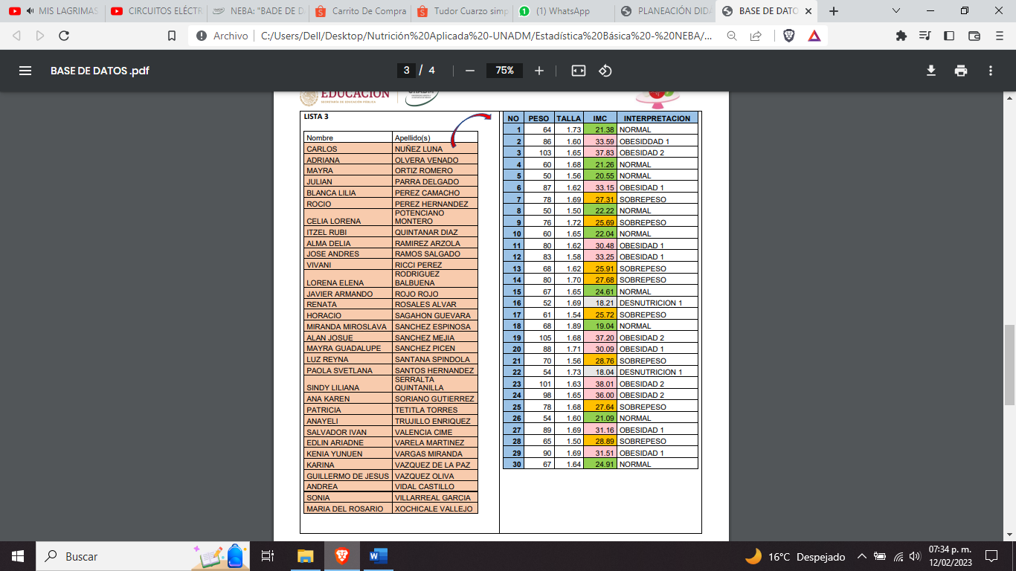

**¿Existen datos cualitativos y cuantitativos dentro de tu base de datos?**

Si, existen tantos datos cualitativos como cuantitativos.

**¿Cómo los diferenciaste?**

Datos cuantitativos:

* Talla: La talla se puede medir en unidades numéricas, como centímetros o pulgadas.
* Peso: El peso se puede medir en unidades numéricas, como kilogramos o libras.
* IMC: El IMC se calcula a partir de la talla y el peso, y se puede expresar en unidades numéricas.

Datos cualitativos:

* Interpretación de los datos: La interpretación de los datos se realiza a partir de la categorización o clasificación de los resultados en términos verbales o simbólicos. Por ejemplo, la interpretación de los datos de IMC puede incluir la categorización de "bajo peso", "normal", "sobrepeso", "obesidad", etc.

**b) ¿Cuál crees que fue el proceso de obtención de esta base de datos?**

El proceso para obtener los datos de talla, peso, IMC e interpretación de los datos puede incluir los siguientes pasos:

1. Selección de la población de estudio: Se debe determinar qué grupo de personas se va a estudiar y cómo se va a seleccionar a los participantes.
2. Medición de la talla: La talla se puede medir utilizando un estadímetro o una tabla de talla, siguiendo procedimientos estandarizados.
3. Medición del peso: El peso se puede medir utilizando una báscula, siguiendo procedimientos estandarizados.
4. Cálculo del IMC: El IMC se puede calcular utilizando la fórmula IMC = peso (kg) / talla^2 (m^2).
5. Interpretación de los datos: Los resultados de IMC se pueden clasificar en diferentes categorías, como "bajo peso", "normal", "sobrepeso", "obesidad", etc., utilizando tablas de referencia o criterios establecidos.

Es importante asegurarse de que los procedimientos utilizados para obtener los datos sean rigurosos y precisos, y que se utilice el equipo adecuado y se sigan buenas prácticas en la recolección de datos. Además, es importante tener en cuenta cualquier posible sesgo o limitación en la selección de la población de estudio o en los procedimientos utilizados para obtener los datos.

**c) ¿Los datos que se obtienen en la base de datos son significativos y pueden representar algo en específico a nivel poblacional?**

Los datos obtenidos en una base de datos pueden ser significativos y representar algo en un nivel poblacional si se cumplen ciertos criterios. Algunos de estos criterios incluyen:

1. Representatividad de la muestra: La población de estudio debe ser representativa de la población total, es decir, la muestra seleccionada debe reflejar adecuadamente las características de la población total.
2. Tamaño de la muestra: El tamaño de la muestra debe ser lo suficientemente grande para que los resultados sean estadísticamente significativos y para minimizar el error de muestreo.
3. Calidad de los datos: Los datos deben ser precisos y confiables, y deben recopilarse siguiendo procedimientos estandarizados.
4. Análisis adecuado: Los datos deben ser analizados correctamente utilizando técnicas estadísticas adecuadas.

Si se cumplen estos criterios, los datos obtenidos en una base de datos pueden ser significativos y representar algo en un nivel poblacional. Sin embargo, es importante tener en cuenta cualquier posible sesgo o limitación en la selección de la población de estudio o en los procedimientos utilizados para obtener los datos, y considerar estos factores al interpretar los resultados.

**¿Qué pueden representar?**

Los datos obtenidos en una base de datos pueden representar una variedad de cosas, dependiendo de la población de estudio y los objetivos de la investigación. Los datos pueden ser utilizados para describir una población, identificar patrones o tendencias, evaluar la relación entre variables, predecir futuros resultados, etc.

Sin embargo, es importante tener en cuenta que los datos en sí mismos no siempre son significativos. Es necesario analizar y interpretar los datos para determinar su importancia y significado. Además, los datos obtenidos de una muestra particular no siempre pueden ser generalizados a la población total. Para hacer inferencias sobre una población, se deben tomar medidas para minimizar el sesgo y la incertidumbre en la muestra, y se deben usar técnicas estadísticas apropiadas.

**CONCLUSIONES**

En conclusión, los datos obtenidos en una base de datos pueden ser una herramienta valiosa para comprender una población o un fenómeno en particular. Sin embargo, es importante tener en cuenta que los datos en sí mismos no siempre son significativos y deben ser analizados e interpretados correctamente para determinar su importancia y significado. Además, los datos obtenidos de una muestra particular no siempre pueden ser generalizados a la población total, por lo que se deben tomar medidas para minimizar el sesgo y la incertidumbre en la muestra y se deben usar técnicas estadísticas adecuadas para hacer inferencias sobre la población.

**FUENTES DE CONSULTA**

Creswell, J. W. (2014). Research design: qualitative, quantitative, and mixed methods approaches. Sage publications.

Babbie, E. (2010). The practice of social research (13th ed.). Wadsworth Cengage Learning.

Salkind, N. J. (2010). Statistics for people who (think they) hate statistics: using Microsoft Excel 2010. Sage publications.

Hair, J. F., Black, W. C., Babin, B. J., & Anderson, R. E. (2010). Multivariate data analysis (7th ed.). Pearson Prentice Hall.

Johnson, R. B., & Onwuegbuzie, A. J. (2004). Mixed methods research: A research paradigm whose time has come. Educational Researcher, 33(7), 14-26.

Creswell, J. W. (2003). Research design: qualitative, quantitative, and mixed methods approaches. Sage publications.

Teddlie, C., & Tashakkori, A. (Eds.). (2009). Handbook of mixed methods in social & behavioral research. Sage publications.